
www.kbrchemical.com 0086-559-2335676

KH-1170 双(γ -三甲氧基甲硅烷基丙基)胺

对应牌号

美国联碳 A-1170

中文名称： 双(γ -三甲氧基甲硅烷基丙基)胺

CAS NO： | 82985-35-1
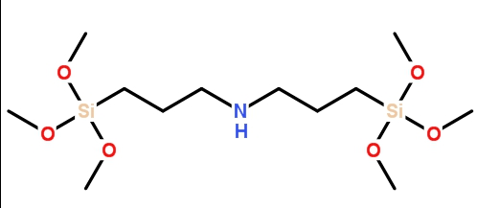

产品结构式：C12H31NO6SI2

技术指标：

1， 外观，无色透明液体，色号≤20

2， 比重，1.0423g/mLat25°C

3， 折射率，n20/D1.420

4， 沸点: 152ºC

5， 闪点： 113°C

6， 酸度，中性，PH=6-7

7， 含量，≥97.0%

危险标志：  安全术语:S26:;S36/37/39:

主要用途：1.此产品应用于密封胶、胶粘剂和涂料,促进对难粘合的物质如玻璃、金属和

混凝土等的干湿态附着力。此产品的甲硅基部份跟无机表面缩聚形成强固的

化学键,而氨基部份跟胶粘剂或密封胶的基础树脂以共价键结合。

2.此产品特别适用于非底漆的单组分室温固化聚氨酯体系,室温固化包括异氰

酸酯与水的反应和硅烷交联反应两步骤。

3.硅烷 KH-1170 的双烷氧基硅烷结构令每个异氰酸酯具有双甲硅基,从而提供

更耐久的湿态附着力和更有效的键合力。

产品包装：200kg 铁桶或者塑料桶；1000kg IBC 桶；20MT/Tank.

公司办公：安徽省黄山市屯溪区安东路清和丽庭 316

生产工厂：安徽省黄山市徽州区循环经济工业园

电 话：86-559-2331637 传 真：86-559-2331637 邮 箱：johnxu@kbrchem.com

